Lezen door te voelen
Mensen die blind zijn kunnen niets zien. Toch zijn ook zij in staat om een boek te lezen. Dit doen zij door te voelen over honderden kleine puntjes die op het papier worden gedrukt. Deze puntjes kun je natuurlijk niet zomaar op papier zetten. Daarom is er het braille schrift bedacht. Dit braille schrift helpt de blinden om toch de letters te kunnen lezen.
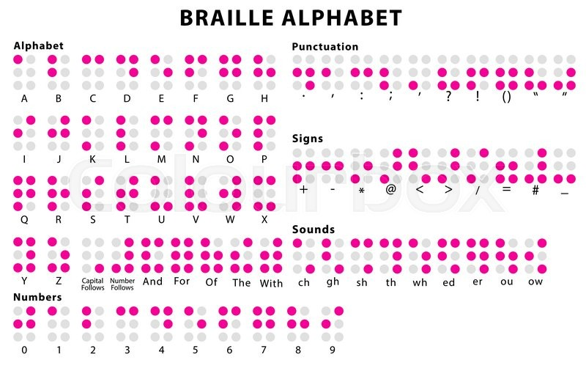
Het braille alfabet is dus niet iets wat je zomaar kan leren. Je moet er echt wel moeite voor doen wil je dit allemaal goed kunnen voelen. Voor veel blinde mensen is het dan ook een behoorlijke uitdaging om dit in het begin te leren.
- Kun jij nog een andere manier bedenken waarop blinden ook zouden kunnen lezen?
- Pak een wiskundeschrift (of blokjesblaadje). Gebruik twee blokjes boven elkaar om één letter aan te kunnen geven en schrijf je eigen naam.
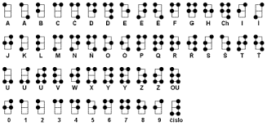
- Een naam is nog makkelijk. Als je cijfers aan wil geven moet je eerst aangeven dat er nummers gebruikt gaan worden. Welk teken gebruik je om nummers aan te geven? Zoek deze op de roze kaart op.
- Ga nu je geboortedatum in braille weergeven. Een voorbeeld van een geboortedatum is:
28-08-1993. Let op! Ook de streepjes moeten weergegeven worden. Schrijf de cijfers en andere tekens er wel onder zodat je het later gemakkelijker kunt nakijken.

- Nu een stapje verder. Je hebt cijfers en letters gemaakt in braille. Bedenk nu zelf een zin die je gaat vertalen.
  - Schrijf de zin eerst helemaal op zonder braille.
  - Schrijf nu elk woord op in braille met de letters en tekens eronder.
  - Lijkt het je wat om zelf alle letters in braille te moeten lezen? En waarom wel of niet?

- Samen lezen op een bijzondere manier is veel leuker. Schrijf daarom een aantal woorden op in braille en prik met een pen of potlood door de achterkant van een blaadje.
PRIK ER NIET HELEMAAL DOORHEEN!
Er ontstaan nu puntjes zoals het echte braille schrift. Laat de ander de woorden raden met zijn of haar ogen dicht!

